Schlüter-TREP-FL EB Treppenprofil

Schlüter-Systems

Eigenschaften

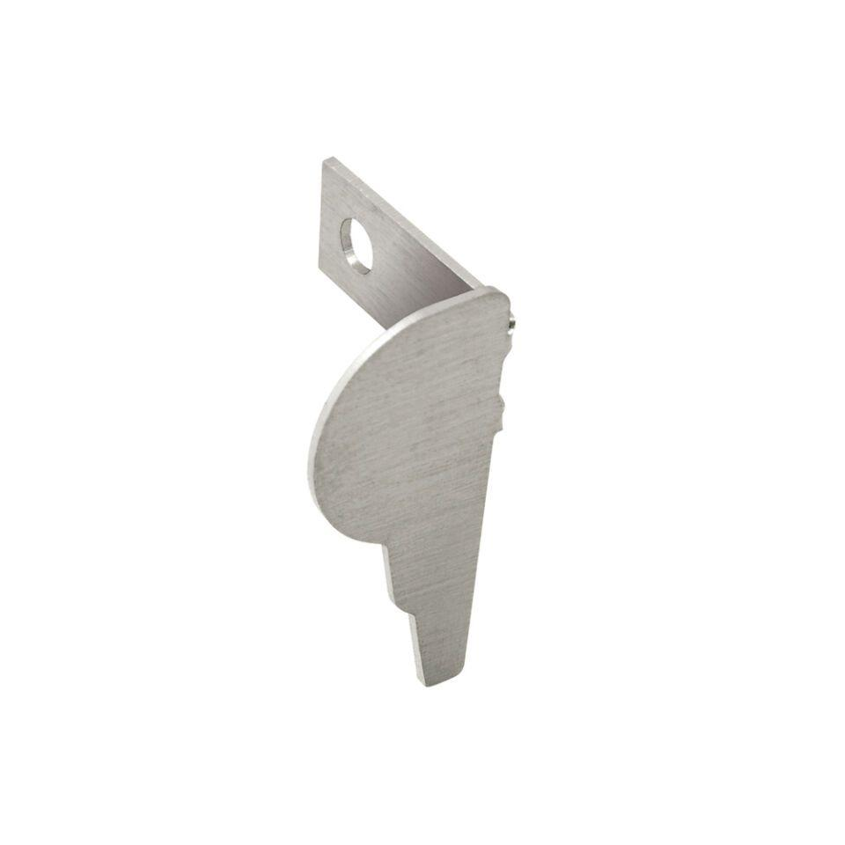

Farbton

silber

Oberfläche

gebürstet

Profilart

Stufenprofil

Profilform

mehrfach gekantet

Trittflächenausbildung

profiliert

Werkstoff

Edelstahl

Breite (mm)

9,00 - 12,50

Höhe (mm)

9,00 - 12,50

Länge (mm)

1.000,00 - 3.000,00